Перечень индивидуальных образовательных достижений
Федореева Григория Владимировича

№ п/п | Вид образовательных достижений | Описание индивидуальных образовательных достижений |  | Подтверждение уровня (факта) индивидуальных образовательных достижений |  | Самооценка образовательных достижений (индекс ИОД) |  |  | Примечания
1 | 2 | 3 |  | 4 |  | 5 |  |  | 6
Достижения в освоении основной образовательной программы
(образовательная активность)
1 | Уровень успеваемости за весь период обучения |  |  | Ведомость промежуточной аттестации ПА-1 |  | СБу=3,4 |  | СБу = 160/49=3,4 балла, где  160– сумма оценок за экзамены и курсовую работу.  49 - количество оценок за экзамены и курсовую работу.
 | Индекс ИОД по освоению основной образовательной программы |  |  |  |  | 3,4 балла
Достижения в системе дополнительного образования
(образовательная активность)
 | Индекс ИОД в системе дополнительного образования |  |  |  |  | 0
Достижения в исследовательской и творческой деятельности
(творческая активность)
1 | Участие в научно- практической конференции на тему: “Система правоохранительных органов: история, современность, перспективы развития” | Тезисы доклада получили высокую оценку участников и организаторов конференции |  |  |  | 0,5 балла |  | Приложение № 6
2 | Написание курсовой работы за 2 семестр, 1 курс по дисциплине ТГП | « Место и роль закона в правовой системе Российской Федерации» |  |  |  |  |  | Приложение № 1
3 | Написание курсовой работы за 3 семестр, 2 курс по дисциплине КПР | « О разграничении понятий «равенство» и «равноправие» в российском праве» |  |  |  |  |  | Приложение № 2
4 | Написание курсовой работы за 5 семестр , 3 курс по дисциплине Гражданское право | « Защита вещных прав лиц отбывающих наказание в виде лишения свободы» |  |  |  |  |  | Приложение №3
5 | Написание Курсовой работы за 4 семестр 2 курс по дисциплине Уголовное право | Уголовно-правовая характеристика хищения , либо вымогательства оружия, боеприпасов |  |  |  |  |  | Приложение № 4
6 | Написание курсовой работы 3 курс 6 семестр по дисциплине Уголовно-исполнительное право | Особенности содержания несовершеннолетних  подозреваемых, обвиняемых в СИЗО |  |  |  |  |  | Приложение № 5
 | Индекс ИОД в исследовательской работе |  |  |  |  | 0,5 балла
Достижения в общественной жизни
(социальная активность)
1 | Участие в торжественной церемонии выступления главы города Новокузнецка |  | Участие в парадном расчете курсантов Кузбасского института ФСИН России |  |  |  | 0,5 балла |  |  | Приложение № 6
2 | Участие в торжественном городском заседании Совета Народных Депутатов  05.07.2018 |  | Участие в парадном расчете курсантов Кузбасского института ФСИН России |  |  |  | 0.5 балла |  |  | Приложение № 7
3 | Участие в Торжественном мероприятии посвященного дню металлурга 13.07.18 |  | Участие в парадном расчете Кузбасского Института ФСИН России |  |  |  | 0.5 балла |  |  | Приложение № 8
 | Индекс ИОД в общественной жизни |  |  |  |  | 1.5
 | Итого суммарный индекс ИОД за весь период обучения |  |  |  |  | 5.4 балла

Приложение № 1
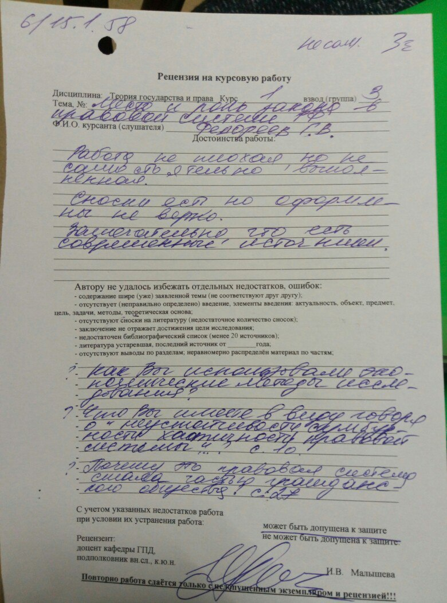

Приложение № 2

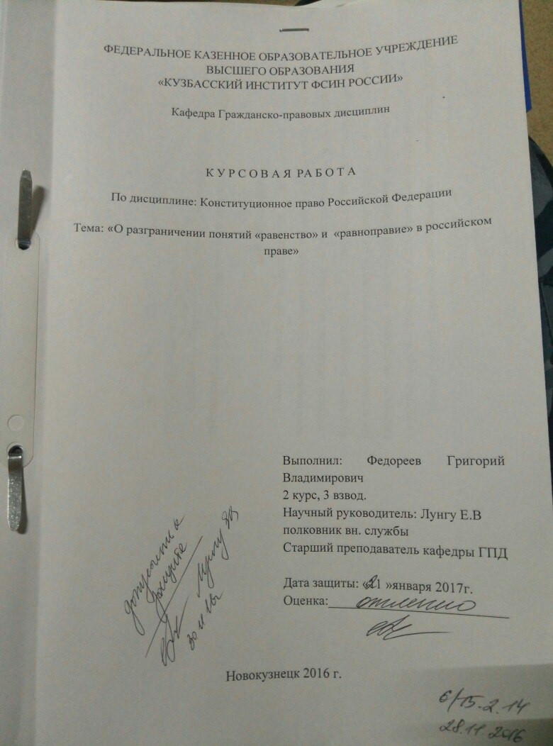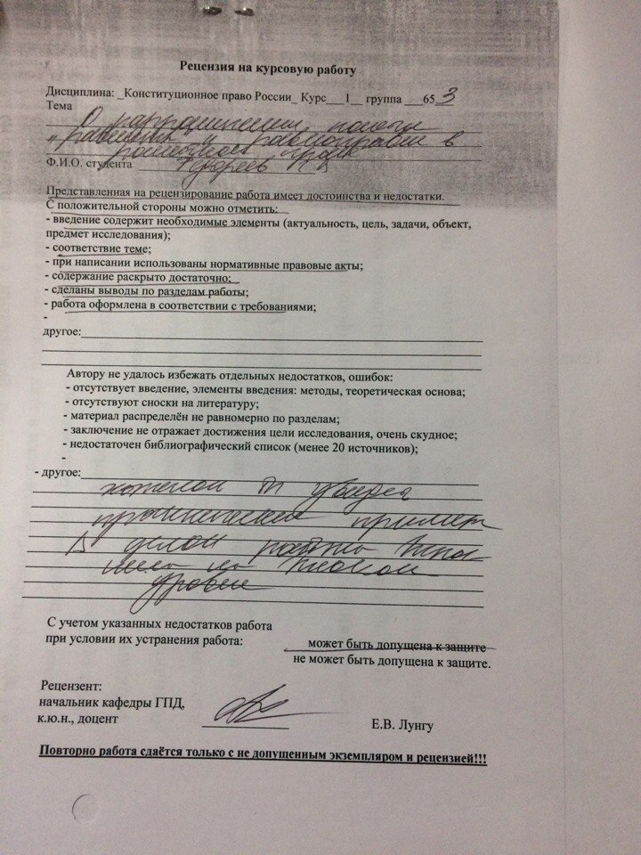

Приложение № 3
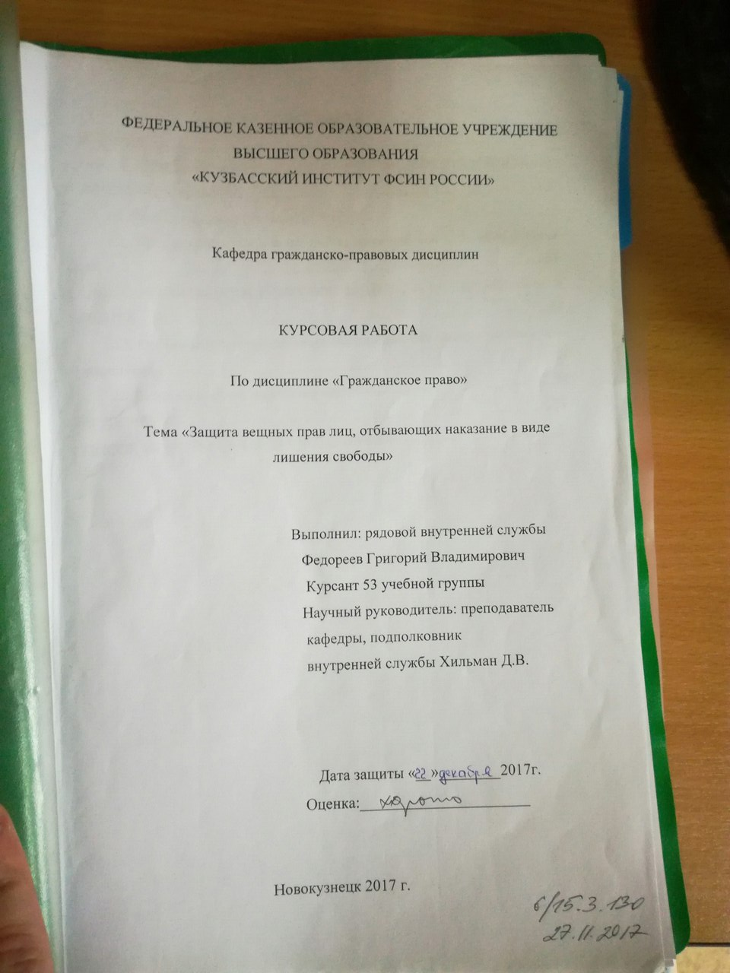

Приложение № 4
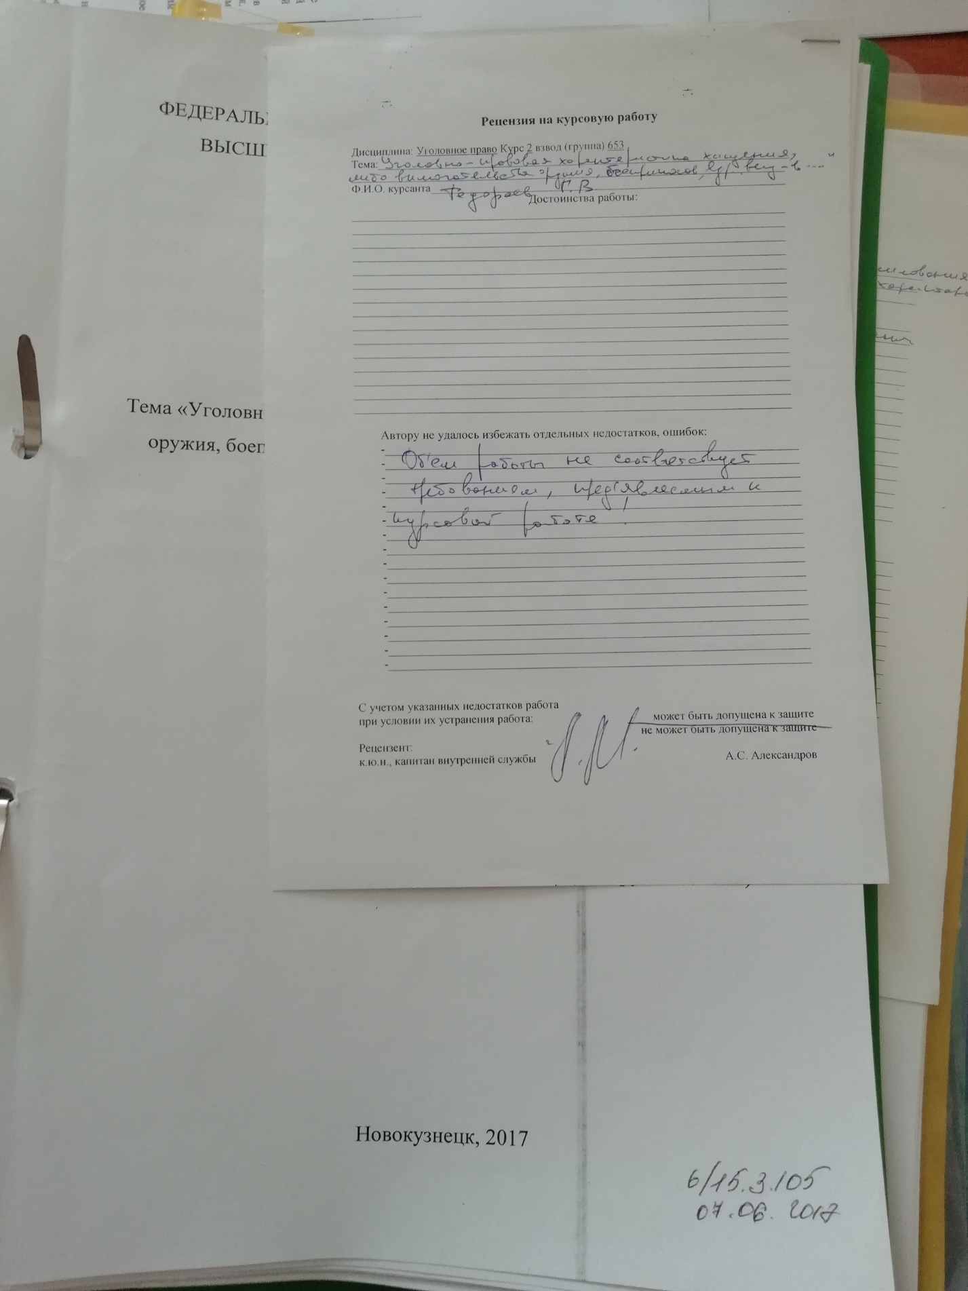

Приложение № 5

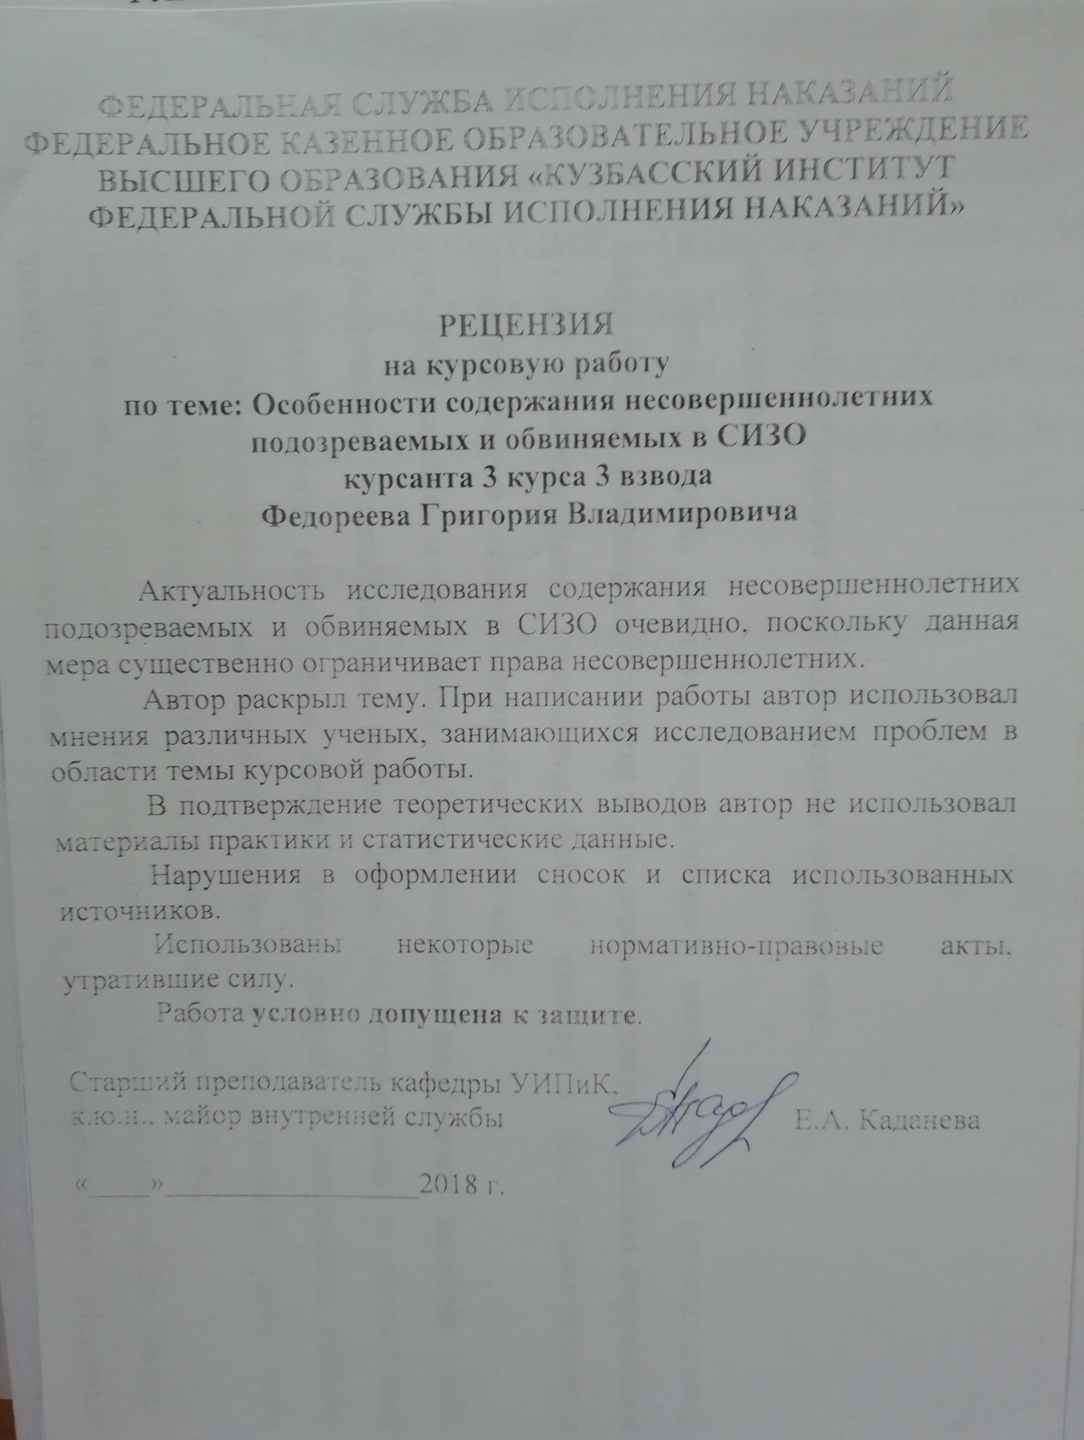

Приложение № 6
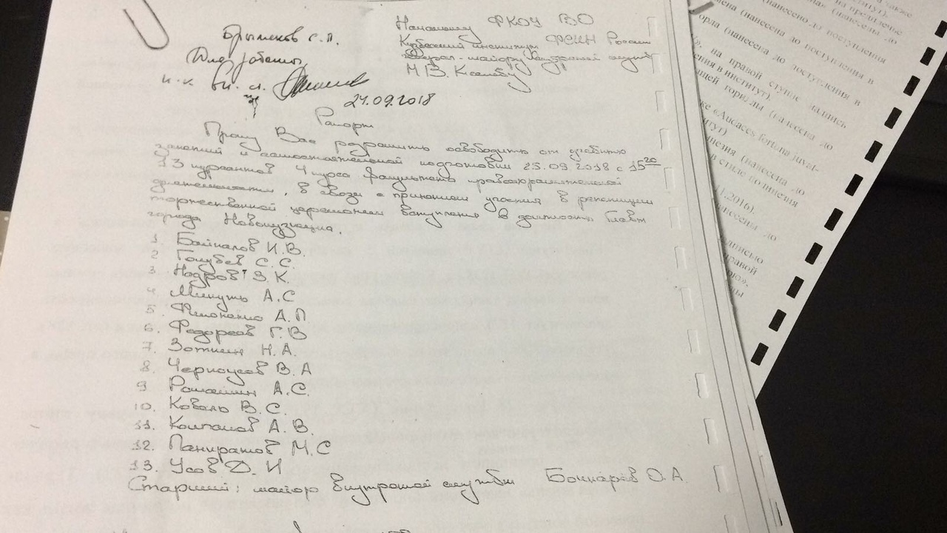

Приложение № 7

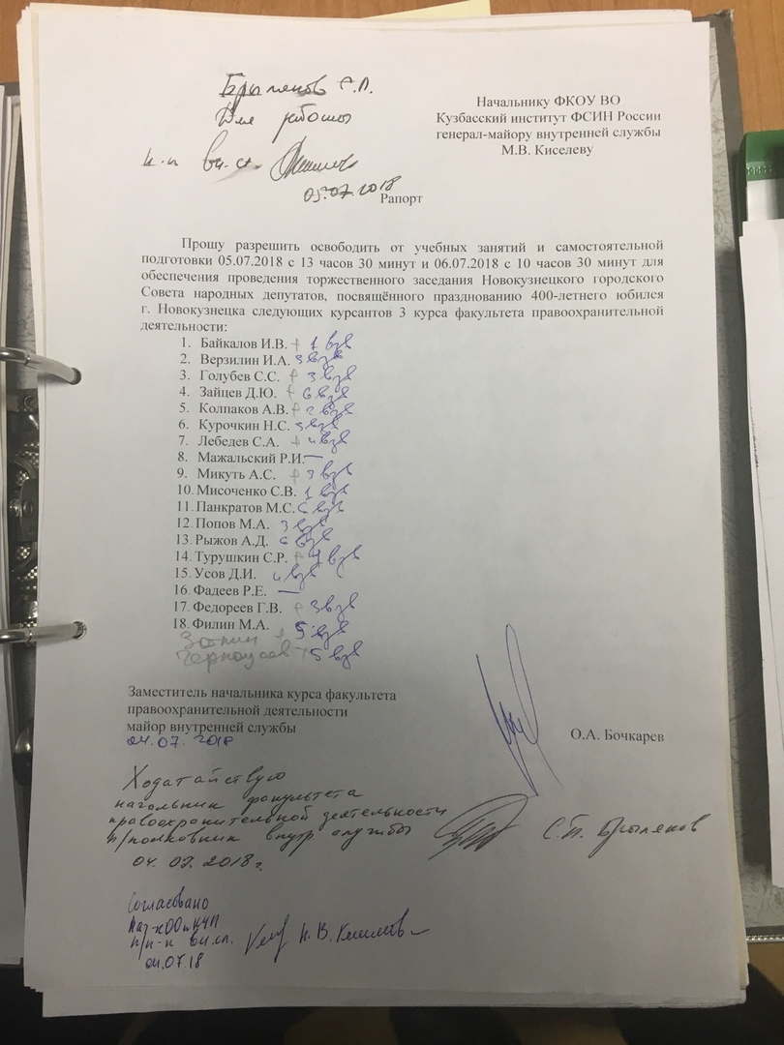

Приложение № 8
